American week en Champagne !!!

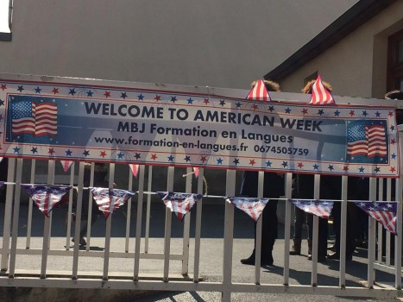

Une semaine tout en Anglais pour les élèves de l’école primaire Sainte Jeanne D’Arc de Rilly la Montagne
Grâce à un fort projet d’ouverture à l’Anglais de l’équipe enseignante, Mary-Beth et Christophe ont animé des ateliers dans toutes les classes de l’école et pour tous les élèves.
81 enfants, âgés de 2 ans et demi en maternelle jusqu’à 10 ans en CM2 ont ainsi pu entendre de l’anglais et parler lors de mises en scène et jeux de rôle.
Les activités proposées ont été adaptées à chaque classe et à chaque niveau pour permettre à tous les élèves de participer et d’être impliqués dans cette semaine américaine.
Arrivés le dimanche après-midi, Mary-beth et Christophe ont été accueillis par l’équipe enseignante. Ils ont pu ainsi décorer l’école aux couleurs américaines et créer la surprise le lundi matin pour tous les élèves.
Une école transformée pour une semaine particulière !!
Une découverte des USA au travers:
– des traditions et de « l’American Way of life », façon de vivre une semaine dans une école américaine
– de la géographie avec une présentation de quelques états et villes
– de la cuisine…les enfants ont cuisiné et dégusté des spécialités comme les fameux « rice crispy treats » et les « brownies ».
– de l’apprentissage de vocabulaire, de verbes et d’adjectifs et noms, grâce notamment à des jeux comme « Simon says… » le « Jacques a dit » anglais, même avec les plus petits.
– de chants traditionnels comme par exemple » If you’re Happy… », « Old MacDonald »
Les élèves ont travaillé sur des saynètes créées pour l’occasion par Mary-Beth mettant en scène des cheerleaders ou pom-pom girls et des joueurs de basket…
Pour clore la semaine, les parents ont été invités à assister à la présentation de ces saynètes et à goûter aux réalisations culinaires américaines !
Un bain dans la culture et la langue anglaise pour aider les enfants à avoir une bonne approche et être à l’aise avec cet apprentissage indispensable aujourd’hui !
Les salles de classe aux couleurs américaines
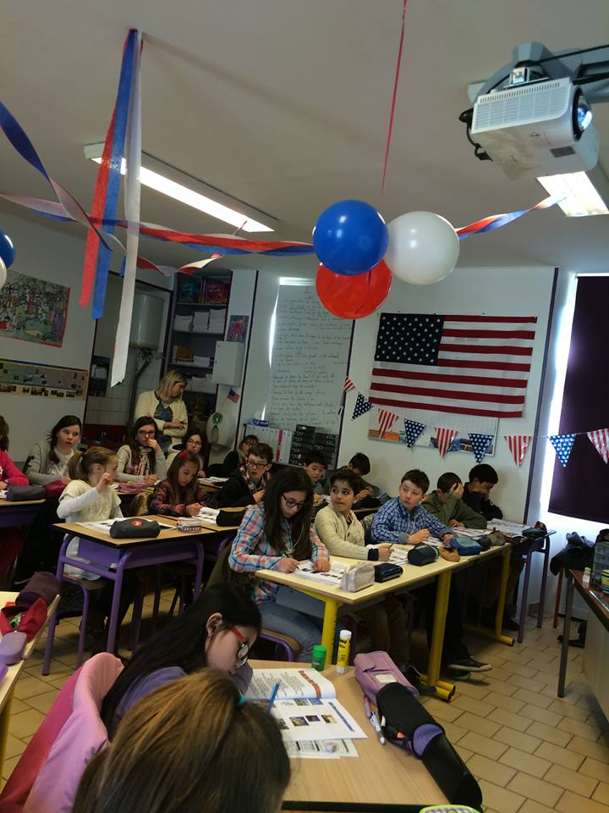

Atelier Pom-Poms…
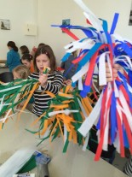

Let’s cook !
Au menu: Brownies et Rice Crispy Treats !
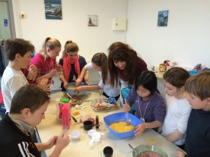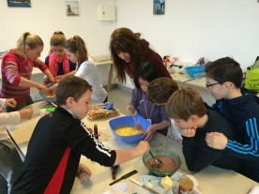
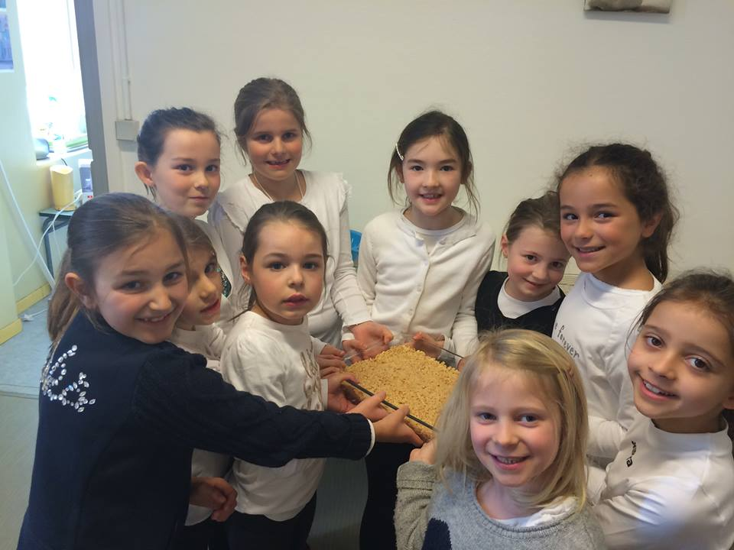
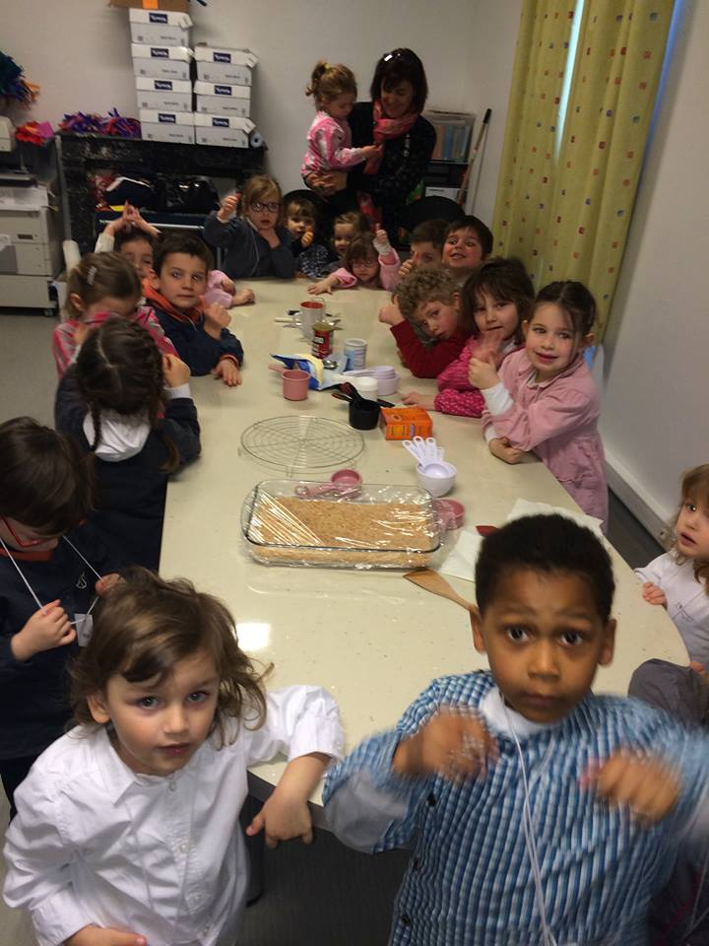
Présentation des saynètes en Anglais devant les parents…
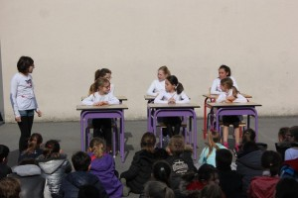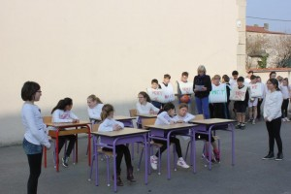
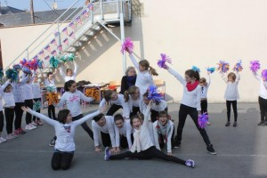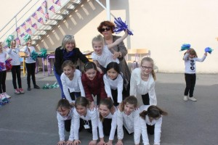
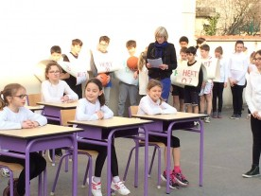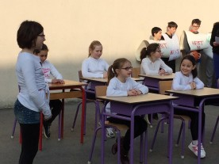
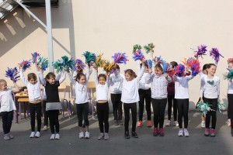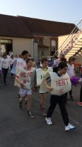
La remise des diplômes…
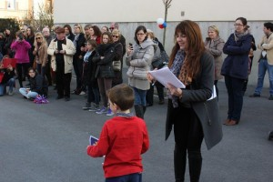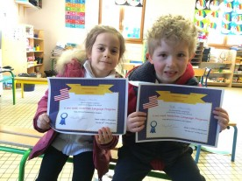
Et le fameux goûter !
